|  |
| --- |
| C:\Users\Administrator\Desktop\Redocn_2012062716525287.jpg  项目六：好玩的传声筒    奖品  兑换处  项目二：毛毛虫    项目十一：小珠搬家      项目七：吹球进网    项目十二：小车快跑    项目一：搬家乐    项目三：大嘴青蛙    项目十：抛接球        项目九：灌篮高手      项目八：彩环套圈          C:\Users\Administrator\Desktop\Redocn_2012062716525287.jpg |

一局生活北区篮球场 一局生活北区活动广场

项目四：猜谜

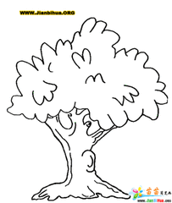

项目五：摆摆乐



  





  